Міністерство освіти і науки України  
Національний технічний університет України

«Київський політехнічний інститут  ім. І. Сікорського»

Кафедра інженерії програмного забезпечення в енергетиці

Практична робота № 2

з курсу: «Розробка програмного забезпечення мобільних пристроїв»

Виконала:  
студентка 4-го курсу,  
групи ТВ-13  
Рябець Катерина Олександрівна

 Посилання на GitHub репозиторій: https://github.com/KateRiabets/Kotlin/

**Перевірив:**

Недашківський О.Л.

Київ 2024

1. **Теоретичний матеріал**

Викид - це потрапляння забруднюючих речовин або їх сумішей в атмосферне повітря.

Валовий викид j-ї забруднювальної речовини 𝐸j ​, т, що потрапляє в атмосферу з димовими газами енергетичної установки протягом періоду 𝑃, визначається як загальна кількість цієї речовини, яка викидається при спалюванні різних видів палива, включаючи спільне спалювання кількох видів палива одночасно і обчислюєтсья за формулою 2.1:

$E_{j}=\sum_{i}{E_{ji}={10}^{-6}\sum_{i}{k_{ji}B_{i}{(Q_{i}^{r})}_{i}}}$, (2.1)

де:

Eji – валовий викид j-ї забруднювальної речовини під час спалювання i-го палива за проміжок часу P, т;

Kji – показник емісії j-ї забруднювальної речовини для i-го палива, г/ГДж;

Bi – витрата i-го палива за проміжок часу P, т;

(Qri)i – нижча робоча теплота згоряння i-го палива, МДж/кг.

Показник емісії речовини у вигляді суспендованих твердих частинок визначається як специфічний і розраховується за формулою 2.2:

$k_{тв}=\frac{{10}^{6}}{Q_{i}^{r}}∙а_{вин}∙\frac{A^{r}}{100-Г_{вин}}∙\left(1-η_{зу}\right)+k_{твS}$*,*  (2.2)

де:

$k_{тв}$– показник емісії твердих частинок, г/ГДж;Kji – показник емісії j-ї забруднювальної речовини для i-го палива, г/ГДж;

$Q_{i}^{r}$– нижча робоча теплота згоряння палива, МДж/кг;

$A^{r}$– масовий вміст золи в паливі на робочу масу, %;

$а_{вин}$– частка золи, яка виходить з котла у вигляді леткої золи;

$η_{зу}$– ефективність очищення димових газів від твердих частинок;

$Г_{вин}$– масовий вміст горючих речовин у викидах твердих частинок, %;

$k_{твS}$– показник емісії твердих продуктів взаємодії сорбенту та оксидів сірки і твердих частинок сорбенту, г/ГДж.

Частка золи, що виноситься з енергетичної установки у вигляді леткої золи (𝑎вин), залежить від технології спалювання палива і визначається на основі результатів останніх випробувань установки. Якщо такі дані відсутні, використовуються паспортні характеристики. У випадку, коли немає і паспортних даних, значення 𝑎вин a вин ​ приймаються відповідно до таблиці.

У випадку поставленого завдання маємо технологію спалювання у відритій топці з рідким шлаковидаленням, а тому 𝑎вин приймаємо як:

|  |  |  |
| --- | --- | --- |
| Котел | Вугілля | Мазут |
| Відкрита топка з рідким шлаковидаленням | 0,80 | 1,00 |

Значення ефективності очищення димових газів від твердих частинок (ηзу​) визначається на основі результатів останніх випробувань золоуловлювальної установки або за її паспортними даними.

Оскільки у завданні сіркоочисна установка відсутня, тому викиду твердих частинок сорбенту та продуктів взаємодії сорбенту та оксидів сірки немає.

У завданні маємо 3 вида палива, їхній склад наведено нижче:

- донецьке газове вугілля марки ГР

|  |  |  |  |  |  |  |  |
| --- | --- | --- | --- | --- | --- | --- | --- |
| Вугілля | Cdaf,% | Hdaf,% | Sdaf,% | Odaf,% | Ndaf,% | Vdaf,% | Qidaf, МДж/кг |
| донецьке газове вугілля марки ГР | 81,0 | 5,4 | 4,4 | 7,7 | 1,5 | 40,0 | 31,98 |

- високосірчистий мазут марки 40

|  |  |  |  |  |  |  |  |  |
| --- | --- | --- | --- | --- | --- | --- | --- | --- |
| Марка мазуту | Sdaf,% | Cdaf,% | Hdaf,% | (O+N)daf,% | Qdaf, МДж/кг | Ad,% | V2O5, мг/кг | Wr, % |
| донецьке газове вугілля марки ГР | 2,5 | 85,5 | 11,20 | 0,80 | 40,40 | 0,15 | 600 | 2,00 |

- природний газ із газопроводу Уренгой-Ужгород

|  |  |  |  |  |  |  |  |  |  |  |
| --- | --- | --- | --- | --- | --- | --- | --- | --- | --- | --- |
| Газопровід | CH4,% | C2H6,% | C3H8,% | C4H10, % | C5H12,% | CO2,% | N2,% | H2S,% | Qid,  МДж/нм3 | ρn, кг/нм3 |
| Уренгой-Ужгород | 98,9 | 0,112 | 0,011 | 0,01 | 0,00 | 0,06 | 0,90 | 0,00 | 33,08 | 0723 |

1. **Опис програмної реалізації**

Завдання було виконано мовою програмування Kotlin, для створення інтерфейсу було використано Jetpack Composer.

Інтерфейс застосунку досить простий. Є поле для введення маси палива, можливість обрати тип палива та кнопка «Розрахувати».

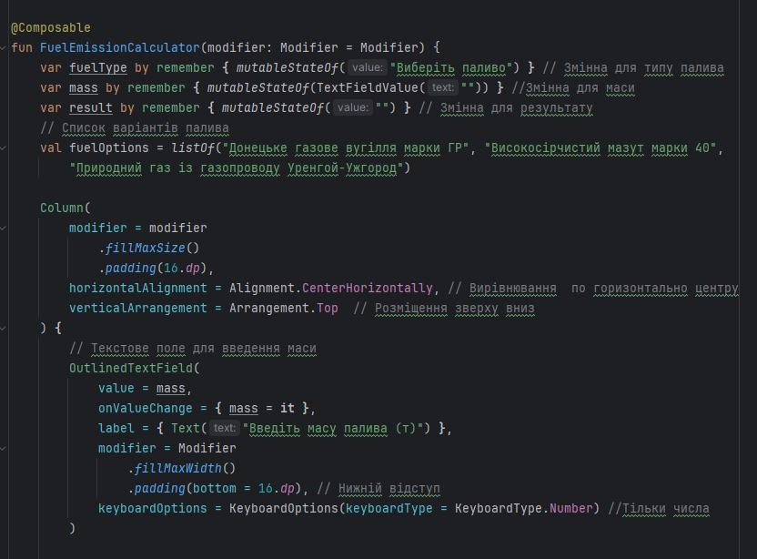

Усі елементи знаходяться в контейнері, який займає повну ширину екрана. Елементи розташовані по центру відносно обох боків і розміщуються зверху вниз. Текстове поле також займає повну ширину ерану. Встановлено обмеження на введення – лише числа (keyboardOptions = KeyboardOptions(keyboardType = KeyboardType.Number)).

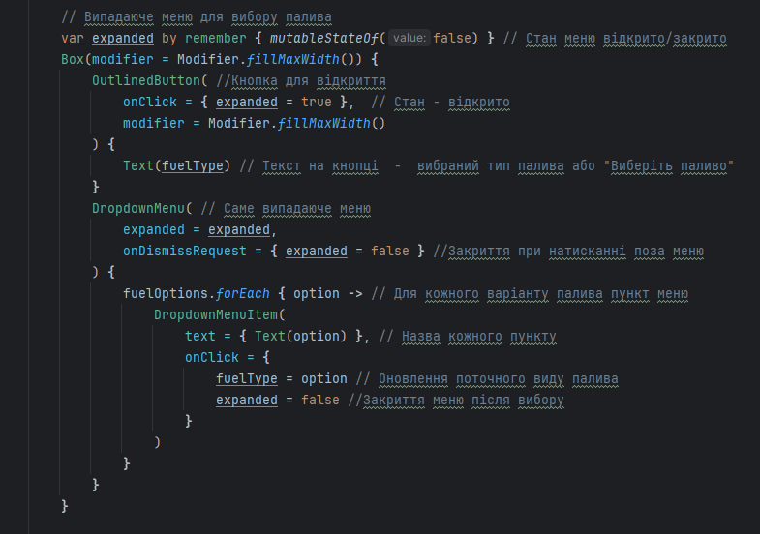

Для випадаючого меню використано кнопку та, власне, саме випадаюче меню. По натисканню на кнопку оновлюється змінна стану меню на true (меню відкрито), що і відкриває меню. На кнопці відображаєтсья обране користувачем паливо або ж напис «Виберіть паливо». Власне меню складаєтсья з пунктів відповідно до списку видів палива, визначеного раніше. При натисканні на елемент меню змінюється поточний вибраний тип палива (fuelType) на вибране значення. Після вибору меню закривається автоматично. Якщо користувач торкнеться поза межами меню поки воно відкрито, воно також закриється.

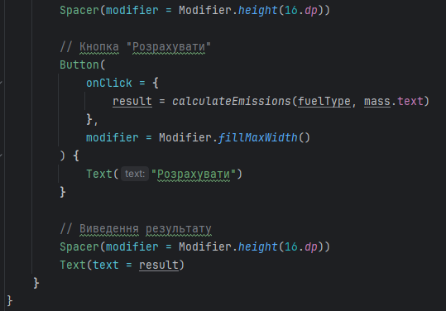

Остання частина інтерфейсу – кнопка, яка запускає функцію для обчислень та текстове поле для виведення результату.

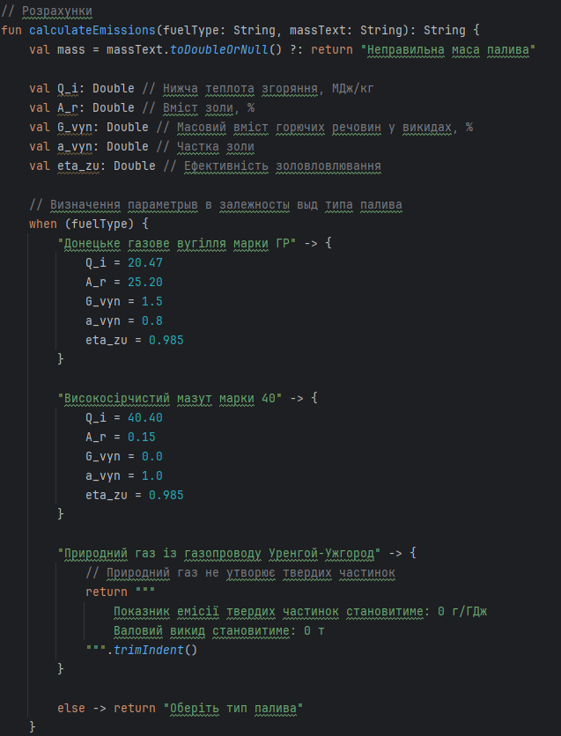

У функції яка відповідає за розрахунки в залежності від обраного типу палива змінним присвоюються відповідні для кожного типу значення. У випадку природного газу як валовий викид, так і показник емісії твердих частинок становитиме 0, оскільки в завданні йдеться лиш про ТВЕРДІ викиди.

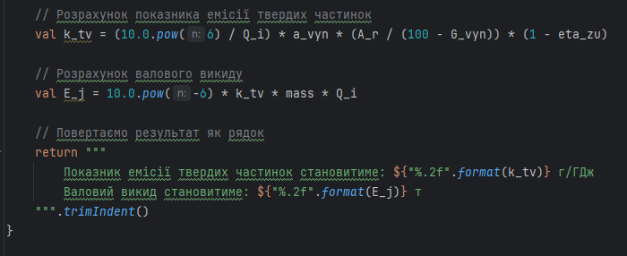

Після визначення з параметрами для формул виконуютсья розрахунки. Функція повертає рядок з відповіддю.

1. **Результати перевірки на контрольному прикладі**

**Вугілля**

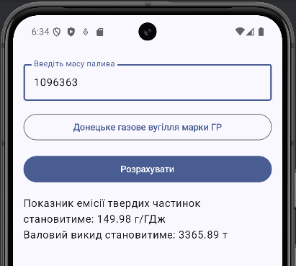

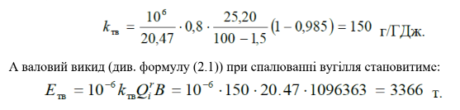

**Мазут**

*слід зазначити що в тексті завдання вказано «нижча теплота згоряння горючої маси мазуту дорівнює **40,40 МДж/кг**», в той час, як у контрольному прикладі цей параметр вказаний як **39,48 МДж/кг. Отже, очевидно, що значення не будуть сходитися.**

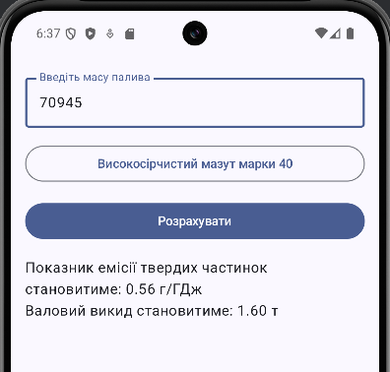

*для перевірки правильності розрахунків все таки замінимо значення нижчої теплоти згоряння горючої маси мазуту. Тоді значення ідентичні.

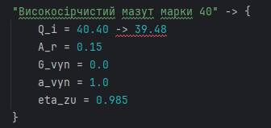

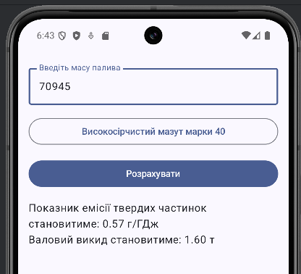

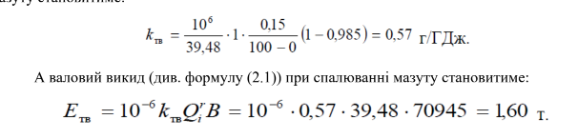

1. **Результати отримані у відповідності до варіанту заданих значень**

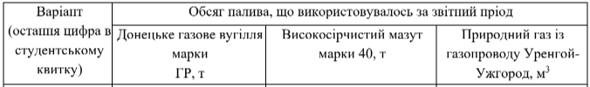



**Вугілля**

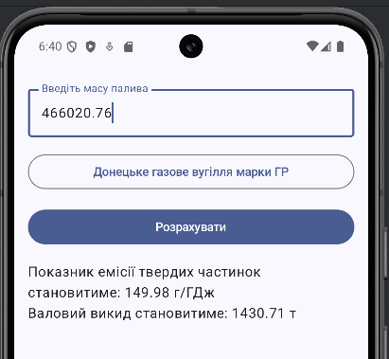

**Мазут**

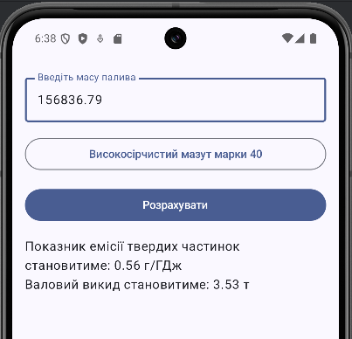

**Природний газ**

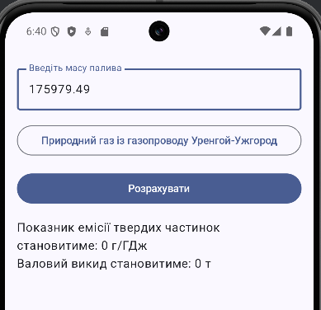

|  |  |
| --- | --- |
| Спроба розрахунку без введеної маси | Спроба розрахунку без обраного типу палива |
|  |  |

**Висновок:**

У результаті виконання лабораторної роботи було створено мобільний калькулятор для розрахунку валових викидів шкідливих речовин у вигляді суспендованих твердих частинок при спалювання вугілля, мазуту та природного газу при вказаному складі палива та умовах використання. Було перевірено правильність роботи калькулятора шляхом порівняння отриманих значень зі значеннями, отриманими в контрольному прикладі. Окрім того було передбачено введення неправильних даних або пустих полів.